НАЦІОНАЛЬНИЙ ТЕХНІЧНИЙ УНІВЕРСИТЕТ УКРАЇНИ
“КИЇВСЬКИЙ ПОЛІТЕХНІЧНИЙ ІНСТИТУТ
імені ІГОРЯ СІКОРСЬКОГО”
НАВЧАЛЬНО-НАУКОВИЙ ІНСТИТУТ АТОМНОЇ ТА ТЕПЛОВОЇ ЕНЕРГЕТИКИ
КАФЕДРА ЦИФРОВИХ ТЕХНОЛОГІЙ В ЕНЕРГЕТИЦІ

ЛАБОРАТОРНА РОБОТА №3
з дисципліни «Програмне забезпечення енергетичного менеджменту»
ТЕМА: «Моделювання системи управління енергопотоками (EMS)»
ВАРІАНТ: 3

Виконала студентка групи
ТР-51мп Івахненко Ю. О.
Перевірив Головакін М. А.

Київ 2026

Вихідні дані варіанта 3
Параметр | Значення
Об’єкт | Лабораторія
Площа | 600 м²
Встановлена потужність | 180 кВт
Кількість лічильників | 7
Режим роботи | 06:00–22:00
Навантаження | 40 кВт (30–65 кВт)
СЕС / батарея | 60 кВт / 50 кВт·год
Тариф | 3-зонний

Мета
Метою лабораторної роботи є проєктування та тестування системи управління енергопотоками для лабораторії з сонячною електростанцією, батареєю та підключенням до електромережі. У межах роботи необхідно змоделювати основні компоненти гібридної енергосистеми, реалізувати алгоритм прийняття рішень EMS, виконати погодинну симуляцію за типовий тиждень і оцінити енергетичні та економічні результати.
Робота виконана за треком А класичний алгоритм управління.
Зв’язок із лабораторними роботами №1 та №2
Лабораторна робота №3 не є ізольованою. Вона використовує результати попередніх робіт: погодинний профіль навантаження, метеодані та тарифну інформацію беруться з SQLite-бази ЛР1 `data/energy_lab1_v3.sqlite`, а файл прогнозу з ЛР2 `data/forecast_next_month.csv` використовується як планувальний контекст для вибору цільового рівня нічного заряду батареї.
Таким чином, ЛР3 продовжує попередній pipeline: ЛР1 формує сховище даних, ЛР2 будує прогноз, а ЛР3 використовує ці дані для моделювання управління СЕС, батареєю та мережею.
Моделювання компонентів енергосистеми
У програмній реалізації створено моделі основних компонентів: сонячної електростанції, батареї, електромережі та навантаження. Код компонентів розміщено у файлі `src/components.py`, а алгоритм диспетчеризації у `src/ems_controller.py`.
Таблиця 1 — Програмні моделі компонентів EMS
Компонент | Реалізація | Основні параметри / функції
СЕС | PVPlant | capacity_kw = 60, efficiency = 0.94, degradation = 0.005, температурний коефіцієнт; метод generation_kwh()
Батарея | Battery | capacity = 50 кВт·год, max_power = 25 кВт, SOC 20–90%, charge/discharge efficiency = 0.92, self-discharge
Електромережа | Grid | 3-зонний тариф: night 5.6, half_peak 6.9, peak 9.0 грн/кВт·год; export price 6.5 грн/кВт·год; connection limit 180 кВт
Навантаження | load profile | Погодинні дані головного лічильника з ЛР1; додатково виділено критичне, змінне та зміщуване навантаження

Для навантаження використано агрегований погодинний профіль лабораторії. Для відповідності вимогам моделі навантаження у результатах симуляції також виділено категорії: критичне навантаження 65%, змінне25%, зміщуване 10%. У треку А ці категорії не оптимізуються окремо, але зберігаються у таблиці результатів як основа для подальшого advanced-розширення.
Алгоритм управління EMS
Алгоритм EMS реалізовано як rule-based controller, який на кожному часовому кроці виконує розрахунок генерації СЕС, поточного навантаження, енергетичного балансу, стану батареї та тарифної зони. На основі цих даних система приймає рішення щодо заряджання/розряджання батареї, імпорту з мережі та експорту надлишків.
- якщо генерація СЕС більша за навантаження, енергія спочатку покриває споживання, потім заряджає батарею, а залишок може експортуватися в мережу;
- якщо генерації СЕС недостатньо, у піковій зоні або за високого SOC батарея розряджається для покриття дефіциту;
- якщо батареї недостатньо, решта навантаження покривається імпортом з мережі;
- у нічній дешевій зоні батарея додатково заряджається до планового рівня SOC, щоб підготуватися до денних і пікових навантажень;
- розрахунок вартості виконується з урахуванням тарифної зони та можливої виручки від експорту.
Прогноз ЛР2 використовується для визначення планувального контексту: з файлу `forecast_next_month.csv` береться прогнозований попит першої доби та попит у піковій зоні. Оскільки прогнозована добова потреба становить 1033.06 кВт·год, а пікова частка 386.71 кВт·год, EMS використовує цільовий нічний SOC 78%.
Симуляція роботи системи
Симуляцію виконано для типового тижня з 2025-06-02 00:00:00 до 2025-06-08 23:00:00. Крок моделювання 1 година, загальна кількість кроків 168. Початковий SOC батареї становить 50%. На кожному кроці зберігаються генерація СЕС, споживання, SOC, імпорт/експорт з мережі, потоки між компонентами та фінансові показники.
Таблиця 2 — Налаштування симуляції EMS
Параметр симуляції | Значення
Період | 2025-06-02 00:00:00 — 2025-06-08 23:00:00
Крок | 1 година
Кількість часових кроків | 168
Початковий SOC батареї | 50%
Мінімальний / максимальний SOC | 20% / 90%
Потужність СЕС | 60 кВт
Ємність батареї | 50 кВт·год
Максимальна потужність батареї | 25 кВт

Аналіз результатів симуляції
Після запуску `python src/simulate.py` сформовано таблицю погодинних результатів `outputs/tables/ems_simulation_results.csv`, файл підсумкових метрик `ems_summary_metrics.json` та набір графіків у папці `outputs/figures`.
Таблиця 3 — Підсумкові показники EMS
Показник | Значення
Загальне споживання за тиждень, кВт·год | 6 149.55
Генерація СЕС за тиждень, кВт·год | 2 373.85
Пряме покриття споживання СЕС, % | 36.22
Самоспоживання СЕС, % | 100.00
Цикли батареї за тиждень | 25.97
Імпорт з мережі, кВт·год | 4 020.19
Експорт у мережу, кВт·год | 0.00
Базова вартість без СЕС/батареї, грн | 44 828.22
Фактична вартість з EMS, грн | 27 987.00
Економія за тиждень, грн | 16 841.22
Прогноз економії за рік, грн | 875 743.45
Орієнтовні капітальні витрати, грн | 2 280 000.00
Простий термін окупності, років | 2.60
NPV за 10 років, 12%, грн | 2 539 320.74
IRR, % | 35.63

Таблиця 4 — Економія за тарифними зонами
Тарифна зона | Навантаження, кВт·год | Базова вартість, грн | Фактична вартість, грн | Економія, грн
half_peak | 2 168.55 | 14 963.00 | 3 195.69 | 11 767.31
night | 1 754.06 | 9 822.74 | 11 895.19 | -2 072.44
peak | 2 226.94 | 20 042.49 | 12 896.13 | 7 146.36

Загальне споживання лабораторії за модельований тиждень становить 6149.55 кВт·год. СЕС згенерувала 2373.85 кВт·год, що забезпечило пряме покриття 36.22% навантаження. Усі надлишки СЕС були використані всередині системи, тому самоспоживання становить 100%, а експорт у мережу дорівнює 0 кВт·год.
Економічний ефект формується за рахунок власної генерації СЕС, роботи батареї та перенесення частини споживання з дорогих тарифних зон у дешевшу нічну зону. Базова вартість без СЕС і батареї становила 44 828.22 грн за тиждень, а фактична чиста вартість після EMS 27 987.00 грн. Економія за тиждень становить 16 841.22 грн, що дає орієнтовну річну економію 875 743.45 грн.
Візуалізації результатів
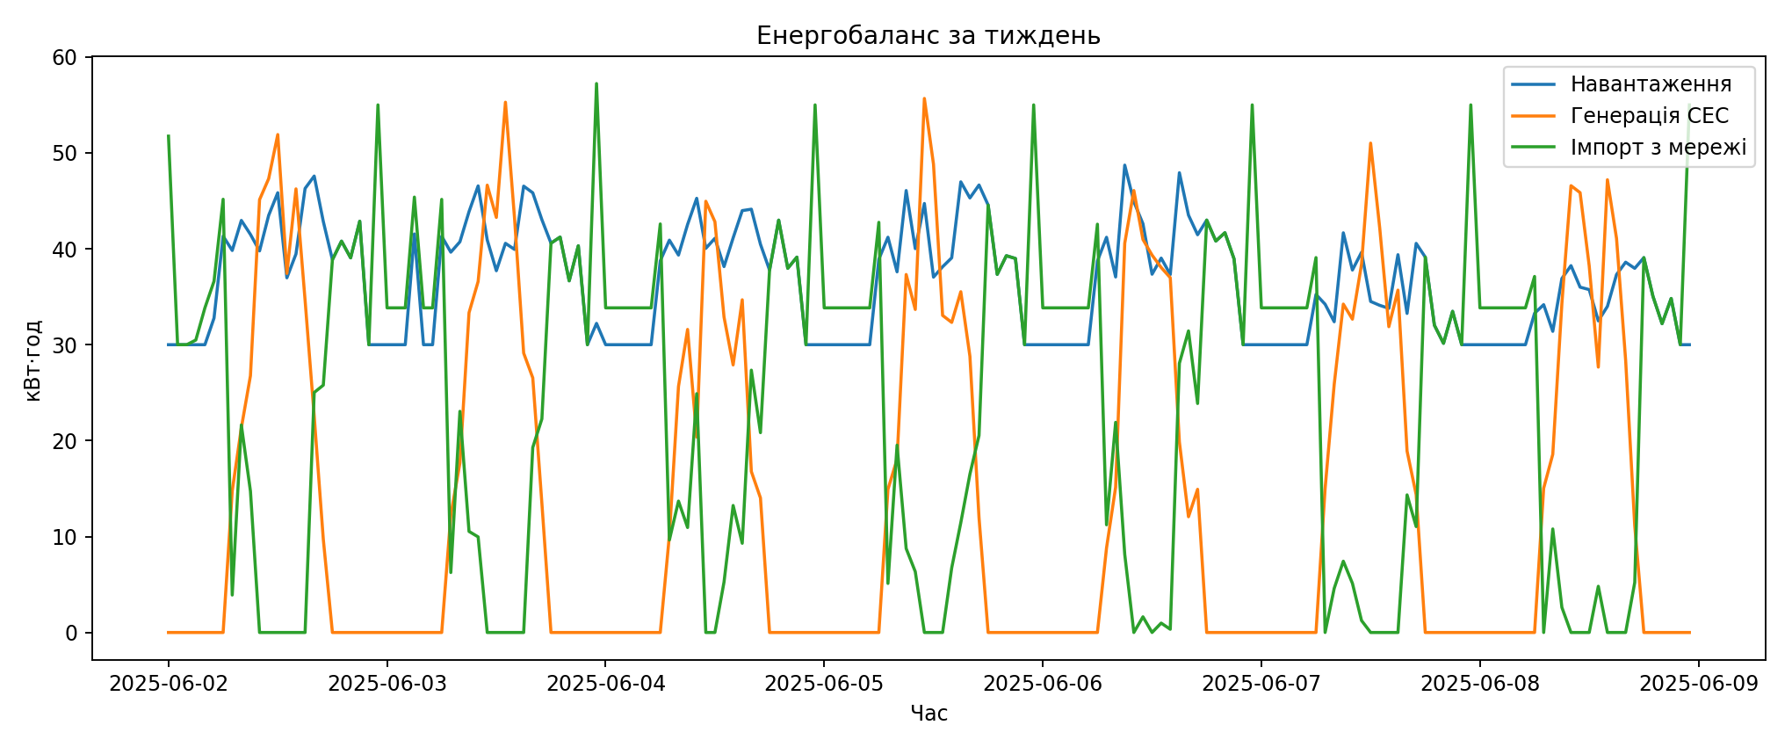
Рисунок 1 — Енергобаланс за тиждень: навантаження, генерація СЕС та імпорт з мережі
На графіку енергобалансу видно, що в денні години генерація СЕС суттєво знижує потребу в імпорті з мережі, тоді як у нічні години навантаження покривається переважно за рахунок мережі та роботи батареї.
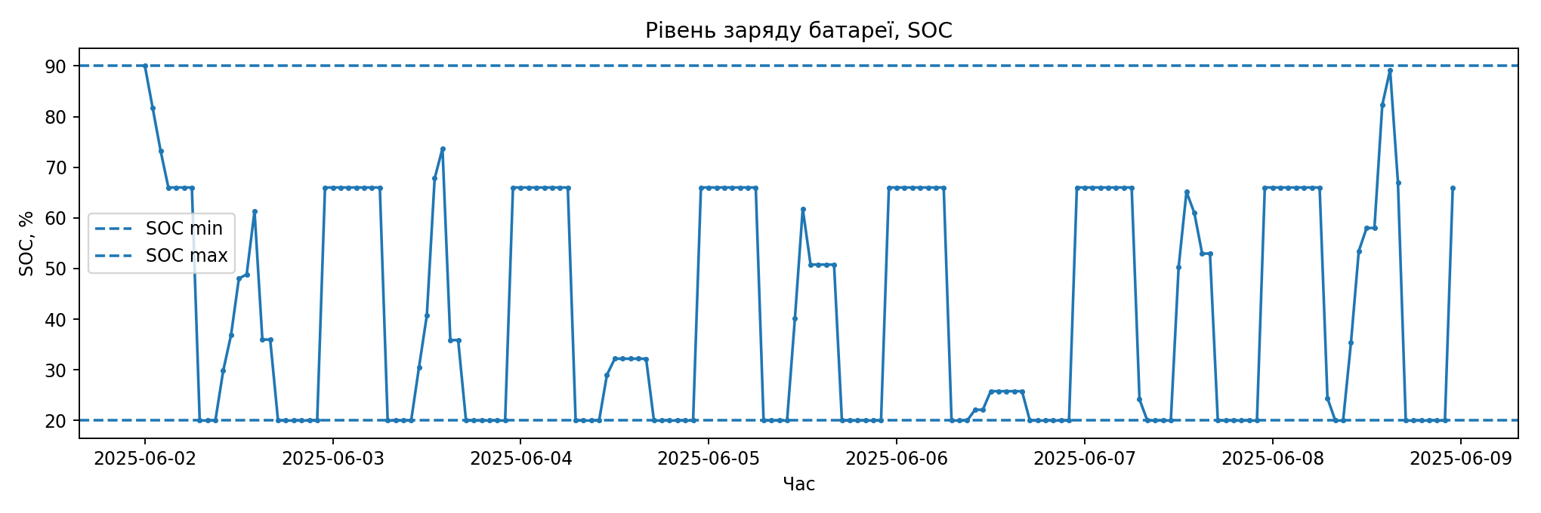
Рисунок 2 — Рівень заряду батареї SOC з межами 20–90%
Графік SOC показує, що батарея працює в заданих технічних межах 20–90%. Це підтверджує коректність обмежень заряду/розряду та захист від виходу за допустимий діапазон.
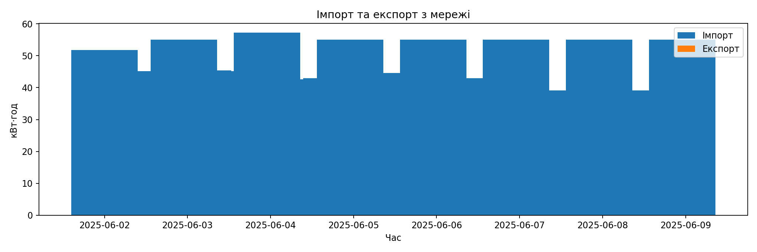
Рисунок 3 — Імпорт та експорт з електромережі
Експорт відсутній, оскільки вся генерація СЕС або споживається безпосередньо, або використовується для заряджання батареї. Імпорт залишається необхідним у періоди низької інсоляції та високого навантаження.
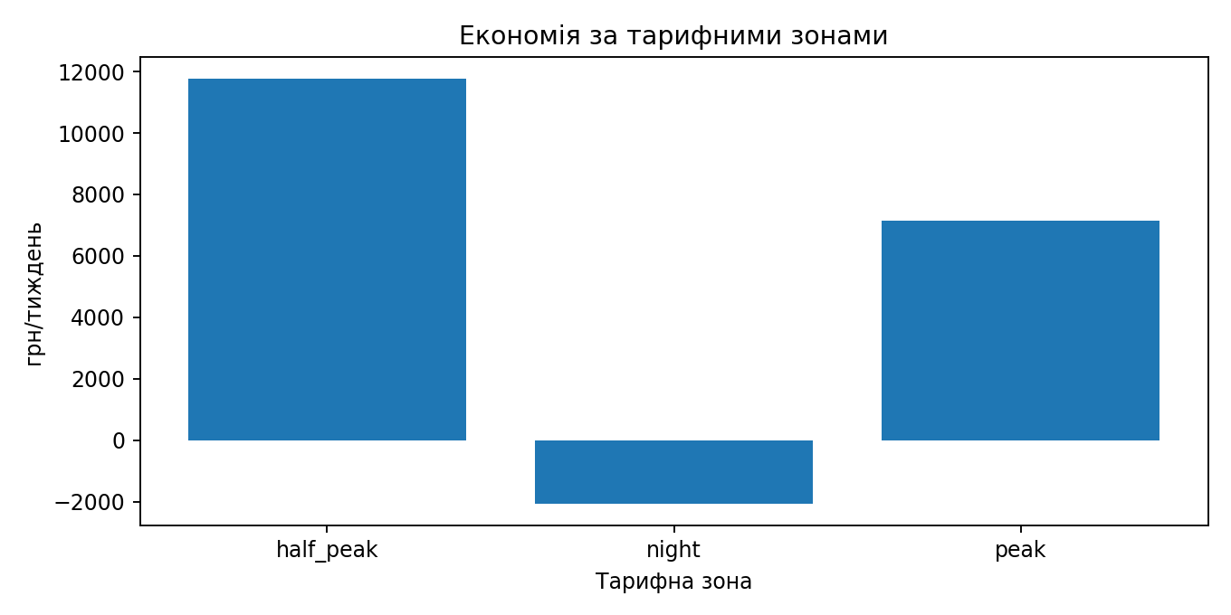
Рисунок 4 — Економія за тарифними зонами
Найбільша позитивна економія спостерігається в напівпіковій і піковій зонах. У нічній зоні економія може бути від’ємною, оскільки EMS свідомо заряджає батарею дешевою нічною електроенергією для використання в дорожчі періоди.
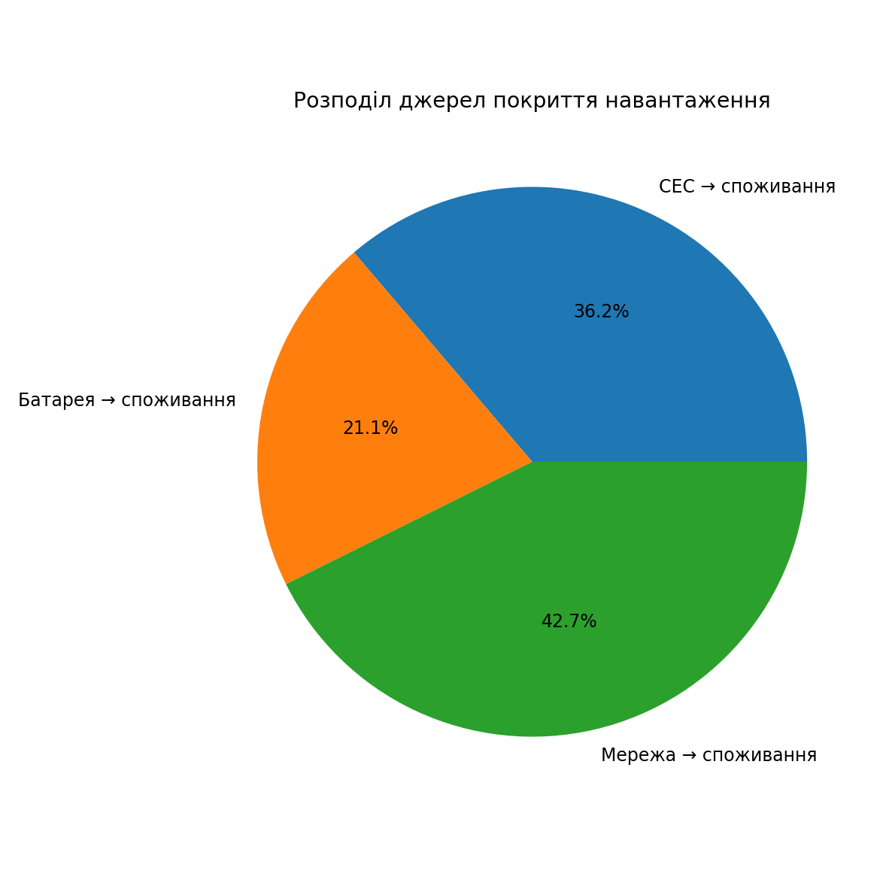
Рисунок 5 — Розподіл джерел покриття навантаження
Розподіл джерел показує, що частина навантаження покривається напряму від СЕС, частина від батареї, а залишок з мережі. Це демонструє роботу гібридної схеми СЕС + батарея + мережа.
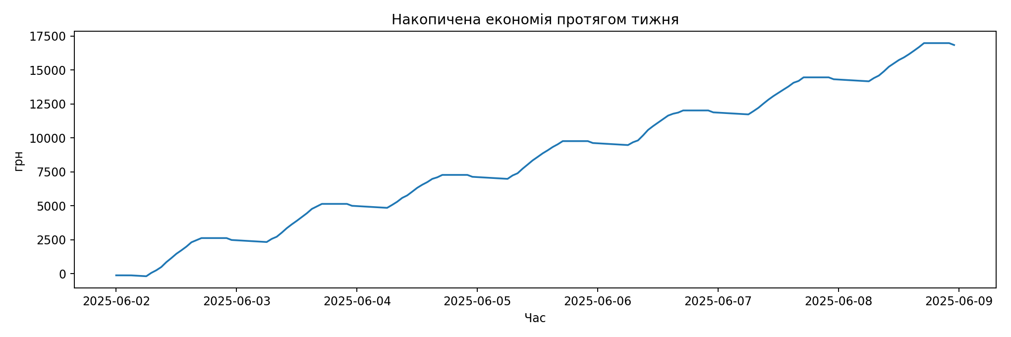
Рисунок 6 — Накопичена економія протягом тижня
Накопичена економія протягом тижня зростає нерівномірно, що пояснюється різницею між тарифними зонами, зміною інсоляції та режимами заряду/розряду батареї.
Економічний розрахунок
Для оцінки економічної ефективності порівняно два сценарії: базовий сценарій без СЕС і батареї, у якому все навантаження купується з мережі за поточною тарифною зоною, та фактичний сценарій з EMS, СЕС і батареєю. Різниця між цими сценаріями визначає економію.
Орієнтовні капітальні витрати прийнято на рівні 2 280 000.00 грн: 60 кВт СЕС × 28 000 грн/кВт + 50 кВт·год батареї × 12 000 грн/кВт·год. Простий термін окупності становить 2.60 року. За 10-річного горизонту та ставки дисконту 12% NPV становить 2 539 320.74 грн, а IRR — 35.63%.
Отримані економічні показники є позитивними для навчальної моделі. Водночас у реальному проєкті необхідно додатково враховувати фактичну вартість обладнання, деградацію панелей і батареї, обслуговування, податки, тарифи на розподіл і передачу, умови викупу надлишкової електроенергії та ризики зміни тарифів.
Висновок
У ході виконання лабораторної роботи №3 було побудовано та протестовано модель системи управління енергопотоками EMS для лабораторії за варіантом 3. Система складається з сонячної електростанції потужністю 60 кВт, батареї ємністю 50 кВт·год, електромережі з 3-зонним тарифом та погодинного профілю споживання лабораторії. Робота виконана за треком А, тобто на основі класичного алгоритму управління без реалізації MPC, RL або streaming-архітектури.
У програмній частині реалізовано моделі всіх основних компонентів гібридної енергосистеми. Модель СЕС враховує інсоляцію, температуру, ефективність і деградацію. Модель батареї підтримує заряд, розряд, контроль SOC, межі 20–90%, обмеження максимальної потужності та саморозряд. Модель мережі враховує три тарифні зони, ціну імпорту, ціну експорту та обмеження підключення. Профіль навантаження взято з бази даних ЛР1, а прогноз з ЛР2 використано як планувальний контекст для нічної підготовки батареї.
Алгоритм EMS приймає рішення на кожному часовому кроці. У разі надлишку сонячної генерації енергія спочатку покриває поточне навантаження, потім заряджає батарею, а залишок може бути експортований у мережу. У разі дефіциту генерації система використовує батарею, особливо у піковій зоні, а після цього імпортує необхідну енергію з мережі. Додатково реалізовано нічне заряджання батареї у дешевій тарифній зоні, що дозволяє зменшити витрати у дорожчі години.
Симуляція виконана для типового тижня з погодинним кроком. Загальне споживання за тиждень становило 6149.55 кВт·год, генерація СЕС 2373.85 кВт·год. Пряме покриття споживання за рахунок СЕС становило 36.22%, а самоспоживання СЕС 100%. Це означає, що у межах змодельованого тижня вся вироблена сонячна енергія була використана всередині системи, без експорту в мережу.
Економічний аналіз показав, що базова вартість електроенергії без СЕС і батареї дорівнювала 44 828.22 грн за тиждень, тоді як фактична чиста вартість із EMS становила 27 987.00 грн. Отже, економія за тиждень склала 16 841.22 грн, а прогнозована річна економія 875 743.45 грн. За прийнятих капітальних витрат 2 280 000 грн простий термін окупності становить приблизно 2.6 року, NPV за 10 років при ставці 12% є додатним, а IRR становить 35.63%.
Отже, лабораторна робота виконала поставлену мету: було створено програмні моделі компонентів, реалізовано алгоритм управління, виконано симуляцію роботи гібридної енергосистеми, отримано таблиці результатів, побудовано більше ніж п’ять візуалізацій та виконано економічний розрахунок. Розроблена EMS-модель може бути використана як основа для наступної лабораторної роботи, де результати моніторингу, прогнозування та керування будуть представлені у веб-інтерфейсі.

